《Java应用开发（实验）》实验报告
项目名称 |  |  |  | 在线考试系统
项目成绩  （总分90分） |  |  |  | 指导教师
实验类型：  □独立实验课  □含实验的理论课  □计划外自选开放实验  □学生自主式开放实验  □大学生科技竞赛 |  |  |  | 实验日期：  20 年 学期，  第 12-16 周 |  |  | 实验学时数：  学时
教师评语：

一、项目总体概述
- 该项目是一个实现在线考试的前后端分离的项目，采用springboot+vue框架，开发工具分别采用IDEA和vscode。
- 使用mysql存储数据，并使用mybatis高效查询。
- 替代传统纸质考试模式，实现从考试组织、试题管理、考生作答到自动阅卷、成绩分析的全流程线上化、智能化管理，旨在提升考试工作效率、保障考试公平公正、降低组织管理成本，同时满足多场景、多角色的考试需求。
- 各个用户都可以在主页修改自己的信息。此外，老师可以发布课程考试、编辑题目。学生可以选择课程，进行考试，并自动计算选择题和填空题分数。管理员可以重置用户密码。密码采用MD5加密存储。

二、系统功能设计
- 1.登录注册模块：实现登录和注册功能。密码采用MD5加密存储，管理员可以重置用户密码。
- 2. 题目管理模块：支持单选题、填空题等多种题型的增删查改、分类归档；可由老师加入考试试卷中。
- 3. 考试组织模块：可灵活配置考试时间、考试状态、时长等规则；学生可自由选课，并在规定时间参加考试。
- 4. 在线作答模块：界面简洁直观，支持答题进度保存；具备自动计时、到时自动交卷功能，保障作答过程稳定。客观题自动比对答案完成评分。
- 5. 成绩与分析模块：自动统计个人成绩、生成平均分、最高分、最低分、正确率等核心指标及可视化展示（目前未实现）
- 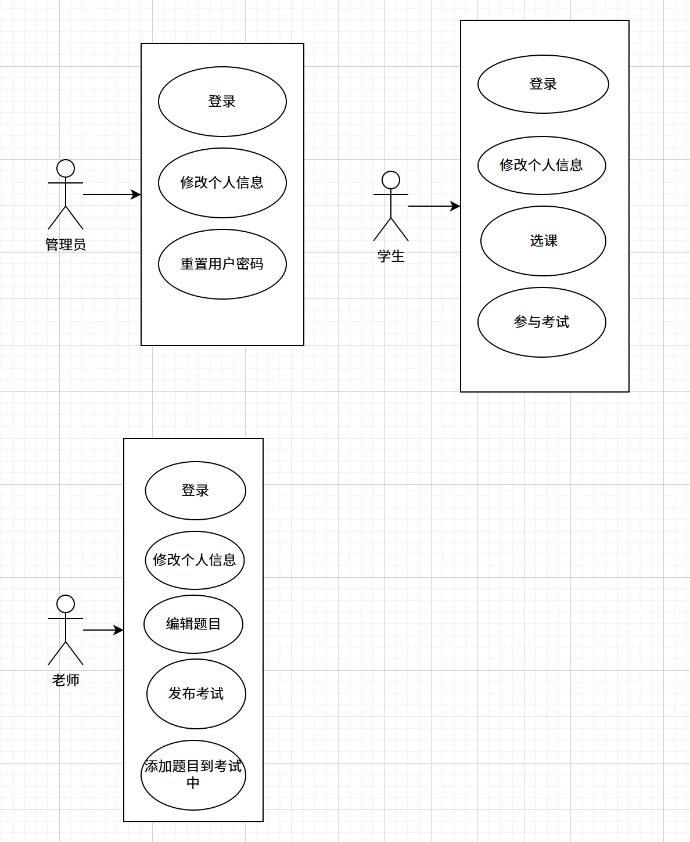
图2.1系统用例图

三、系统数据库设计
数据库系统选择mysql数据库。
下面是数据库的ER图：
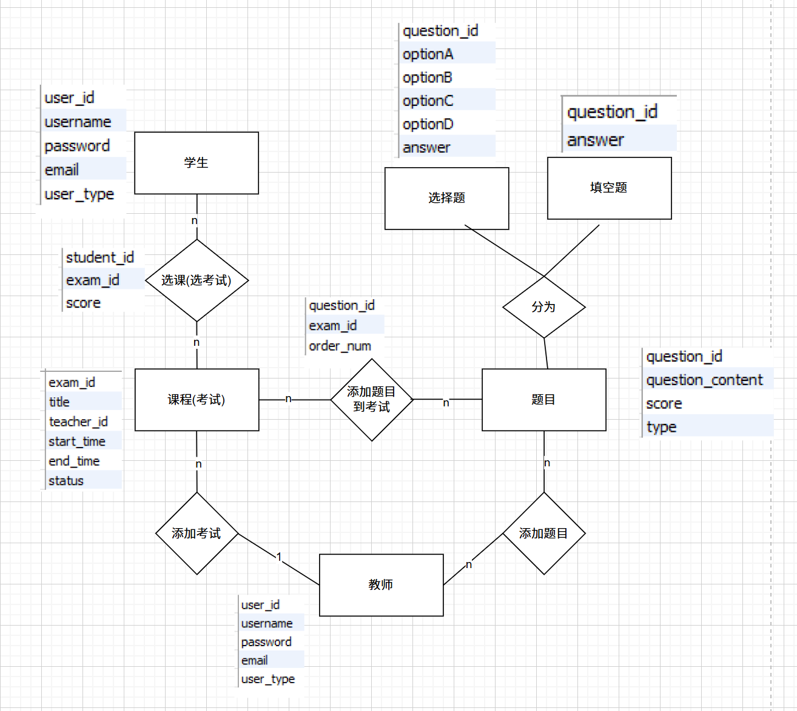
图3.1系统数据库ER图
1、表名：user表
功能说明：存储用户基本信息
字段名 | 字段中文名 | 数据类型/长度 | 主键/外链 | 备注
user_id | ID标识 | Int | 主键 | 必须唯一
username | 用户名 | Varchar(255) |  | 必须唯一
password | 密码 | Varchar(255) |  | 存储加密密码
email | 邮箱 | Varchar(255)
user_type | 用户类型 | enum('student','teacher','admin') |  | 只能取三个值：admin、student、teacher

2、表名：exam表
功能：存储考试的基本信息
字段名 | 字段中文名 | 数据类型/长度 | 主键/外链 | 备注
exam_id | ID标识 | Int | 主键 | 必须唯一
title | 考试名称 | Varchar(255) |  | 必须唯一
teacher_id | 教师id | Int | 外键 | teacher(user)表的主键
start_time | 开始时间 | datetime
end_time | 结束时间 | datetime
status | 状态 | enum('draft','published','closed') |  | 只能取三种情况。

3、表名：exam_student表
功能说明：存储学生在特定考试的信息记录。
字段名 | 字段中文名 | 数据类型/长度 | 主键/外链 | 备注
exam_id | 考试id | Int | 联合主键、外键 | 必须唯一，考试表的主键
student_id | 学生id | Int | 联合主键、外键 | 必须唯一，student(user)表的主键
Score | 分数 | Int |  | 学生成绩

4、表名：exam_question表
功能说明：存储题目在特定考试的信息记录。
字段名 | 字段中文名 | 数据类型/长度 | 主键/外链 | 备注
exam_id | 考试id | Int | 联合主键、外键 | 考试表的主键
Question_id | 题目id | Int | 联合主键、外键 | question表的主键
Order_num | 题号 | Int |  | 题号（题目顺序）

5、question表
功能说明：存储题目信息。
字段名 | 字段中文名 | 数据类型/长度 | 主键/外链 | 备注
question_id | 题目id | Int | 主键 | 必须唯一，考试表的主键
Question_content | 题目题干 | Text
Score | 分值 | Int |  | 题目分数
Type | 题目类型 | enum('CQ','FB','EQ') |  | 目前只有选择（CQ）和填空(FB)两种
6、choicequestion表
功能说明：存储选择题额外信息。包括四个选项和答案。
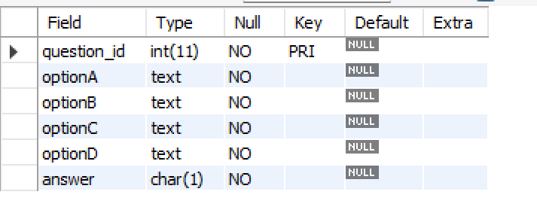
图3.2选择题表的字段
7、fillquestion表
功能说明：存储填空题额外信息，目前仅为填空题答案。
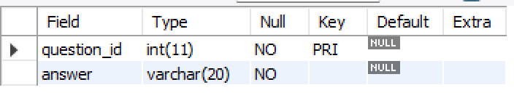
图3.3填空题表的字段

四、主要程序架构
1、系统分层架构图

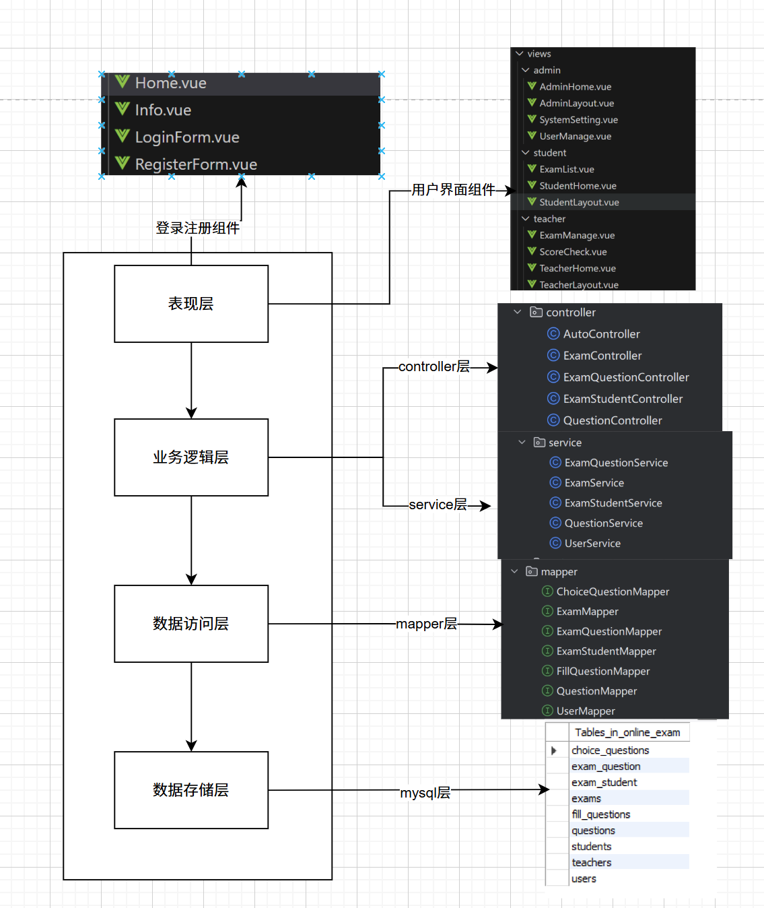
图4.1系统分层架构图

添加题目的程序运行逻辑说明：
以添加选择题为例。
前端传参，使用apifox演示，如下图所示。(实际请求体还应包含jwt对应的token)
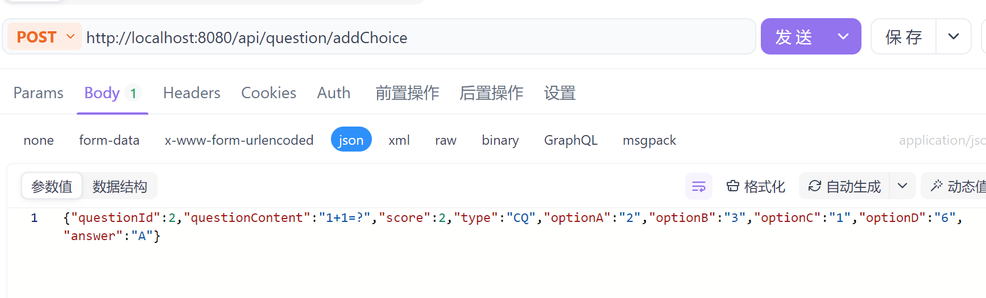
图4.2 添加选择题的前端传参。
Controller层：主要就是接受前端请求体，调用servicer层的insertQuestion方法，并返回响应体。
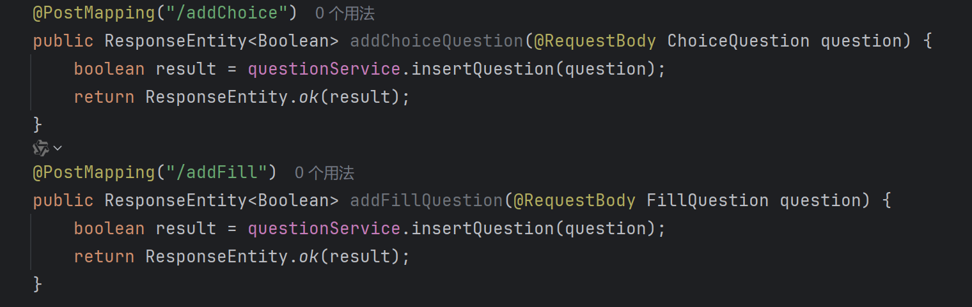
图4.3添加选择题的controller代码
Service层：接受请求体调用mapper层，实现对数据库中question表和choice_question表的修改。这里用@Transactional注解实现了数据库的原子性，两个Mapper层方法一块调用实现数据库的一致性。（service层还应包含对token中user类型是否为teacher进行检验，以及其他严谨的判断和异常处理等，这里为实现系统最简单的功能闭环并未完善代码）
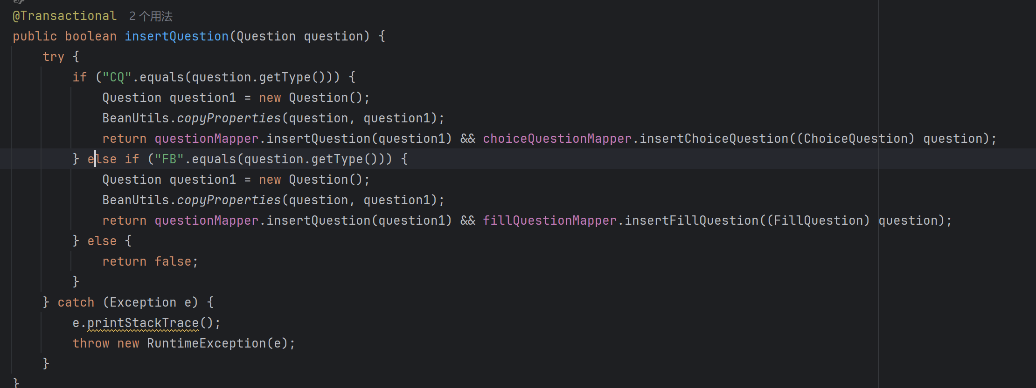
图4.4添加选择题的service层代码
Mapper层：对数据库进行操作。以增加选择题为例，上面是题目表的增加，下面是选择题表的增加。应确保这两个同时执行以保证数据库一致性。
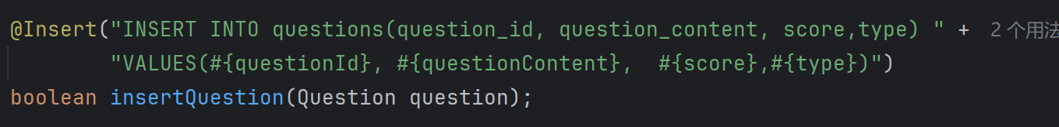
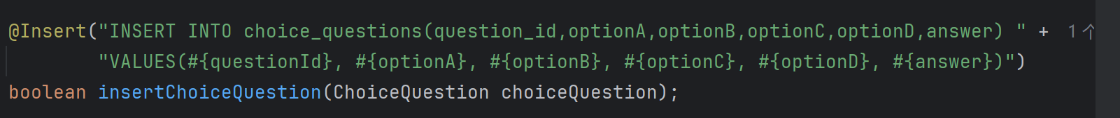
图4.5添加选择题的mapper层代码
五、用户界面操作说明
- 注册、登录和主页指南
下面是登录和注册页面。输入用户名、密码、邮箱，选择类型，即可进行注册。不可输入已存在的用户名注册。输入正确的用户名和密码就可以登录。
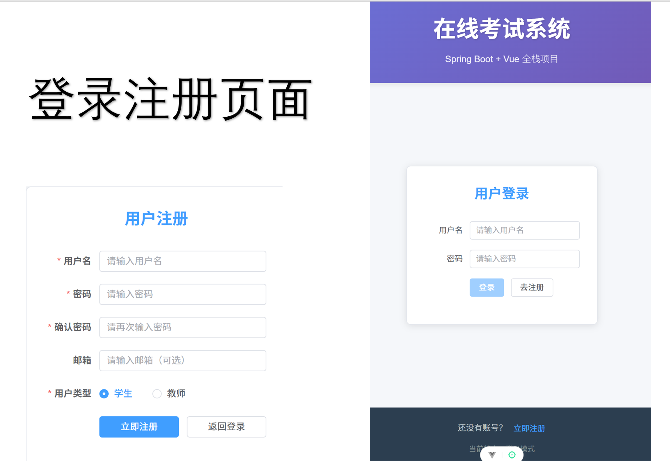
图5.1登录注册页面
下面是个人主页页面，以管理员主页为例。这里显示用户的所有信息，可以在邮箱处，输入修改后的邮箱，点击保存修改，即可成功修改。修改密码也是如此，点击修改密码即可。
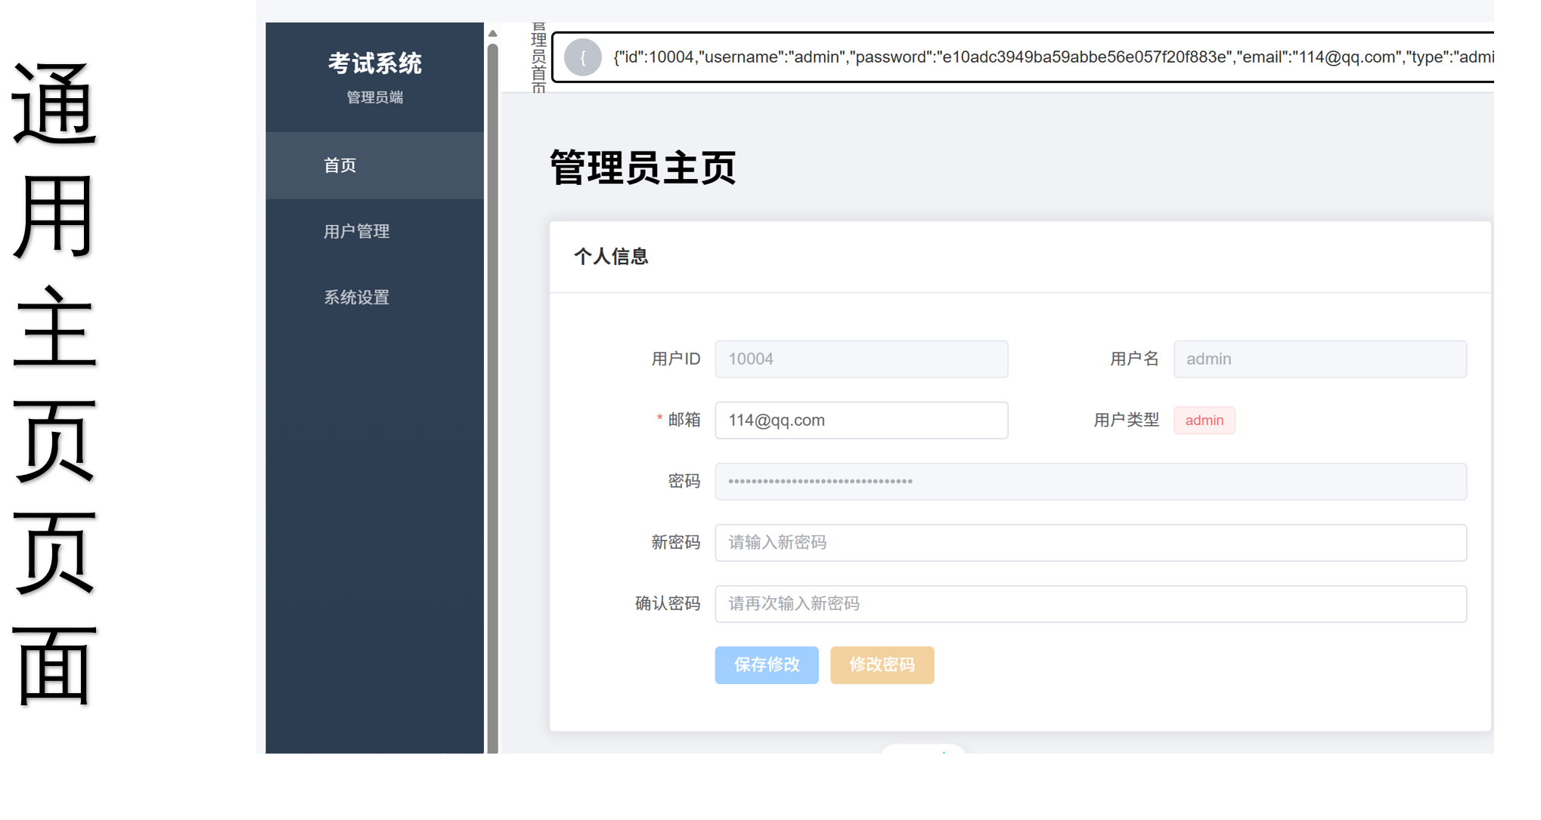
图5.2用户主页页面

- 管理员指南
下面是管理员指南。可以查看所有用户，并重置他们的密码为123456，或者修改他们的密码。密码采用md5加密，因此无法获取明文密码。
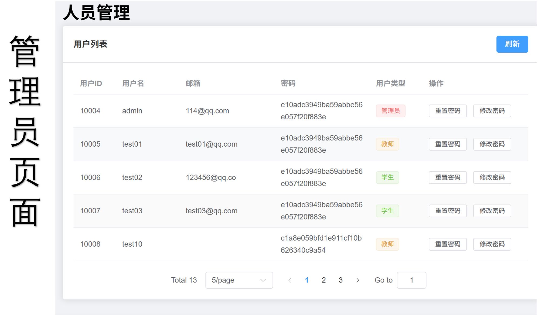
图5.3管理员页面

- 教师指南
教师考试管理，可以对考试进行增删查改。可以看选课的学生，可以修改学生分数。可以看考试的题目，并对考试的题目增删。只有在开始时间、结束时间之间，且状态为已发布，学生才能够进行考试。
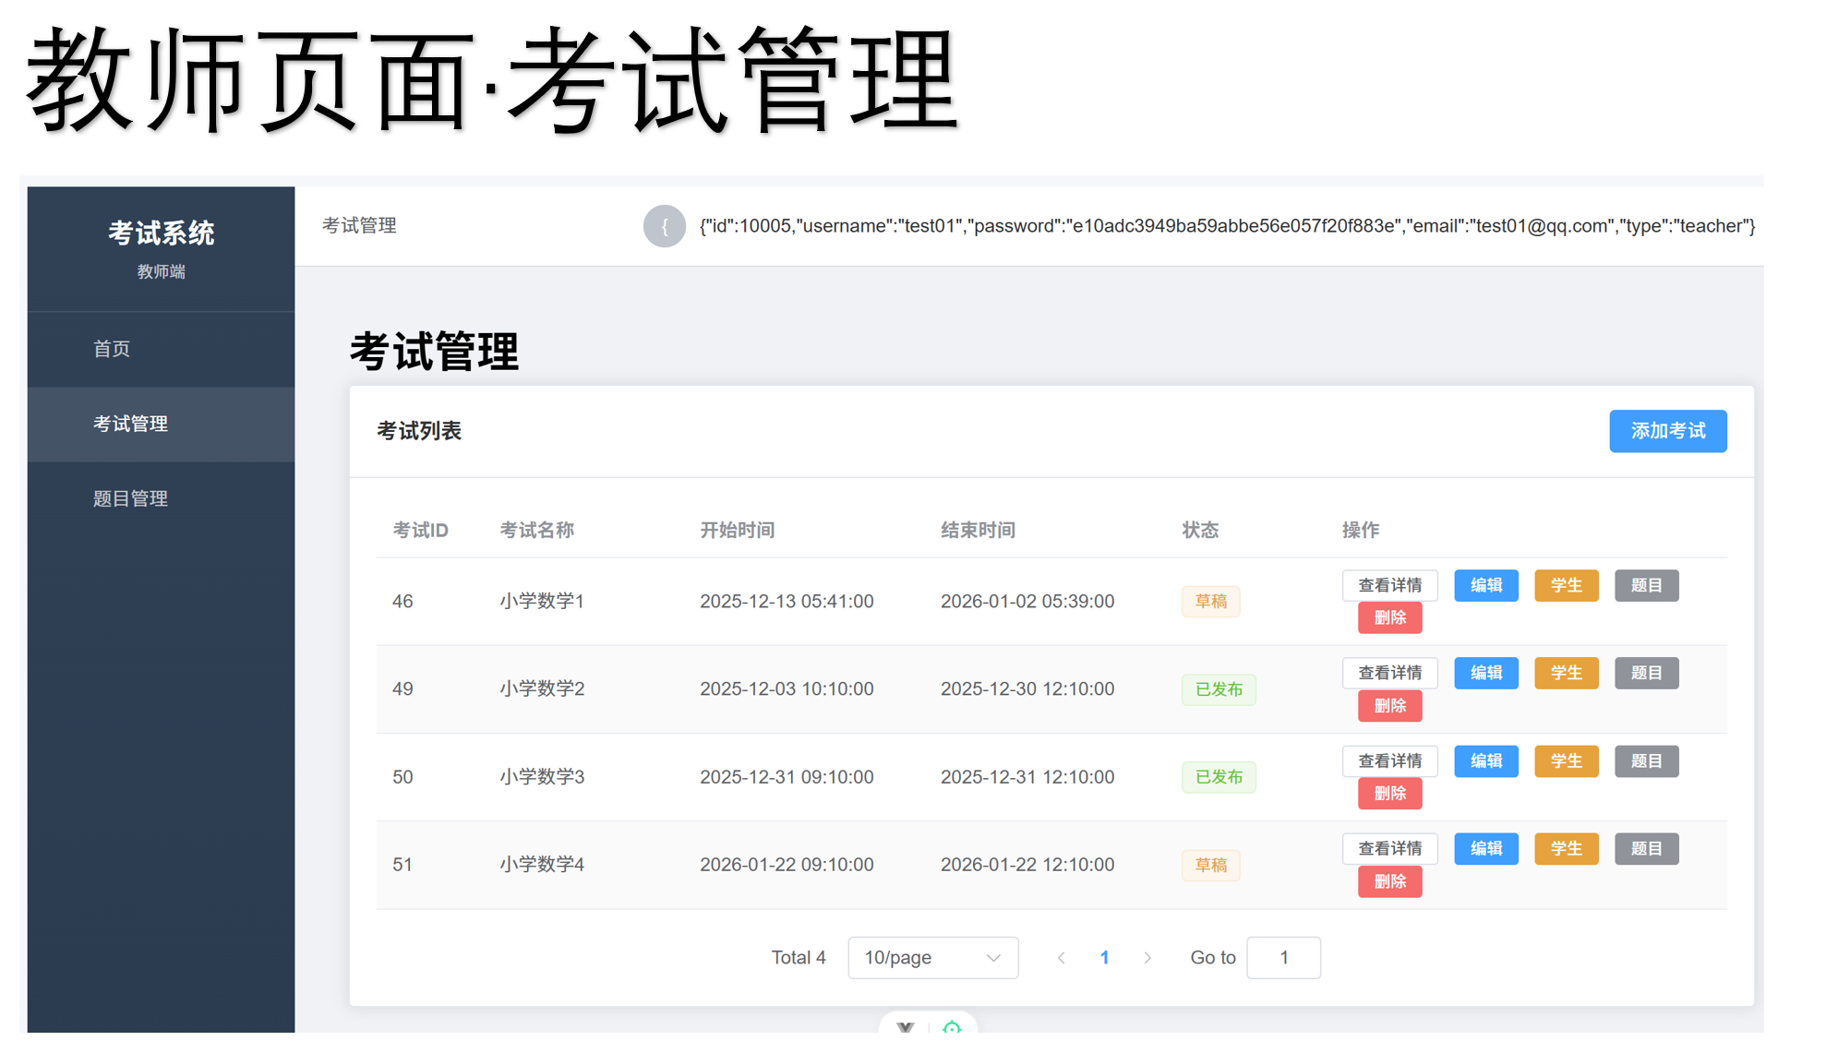
图5.4教师考试管理页面
教师题目管理，可以对题目增删查改，可以选择选择题或者填空题，设置分数，并将题目添加到未发布的考试中。
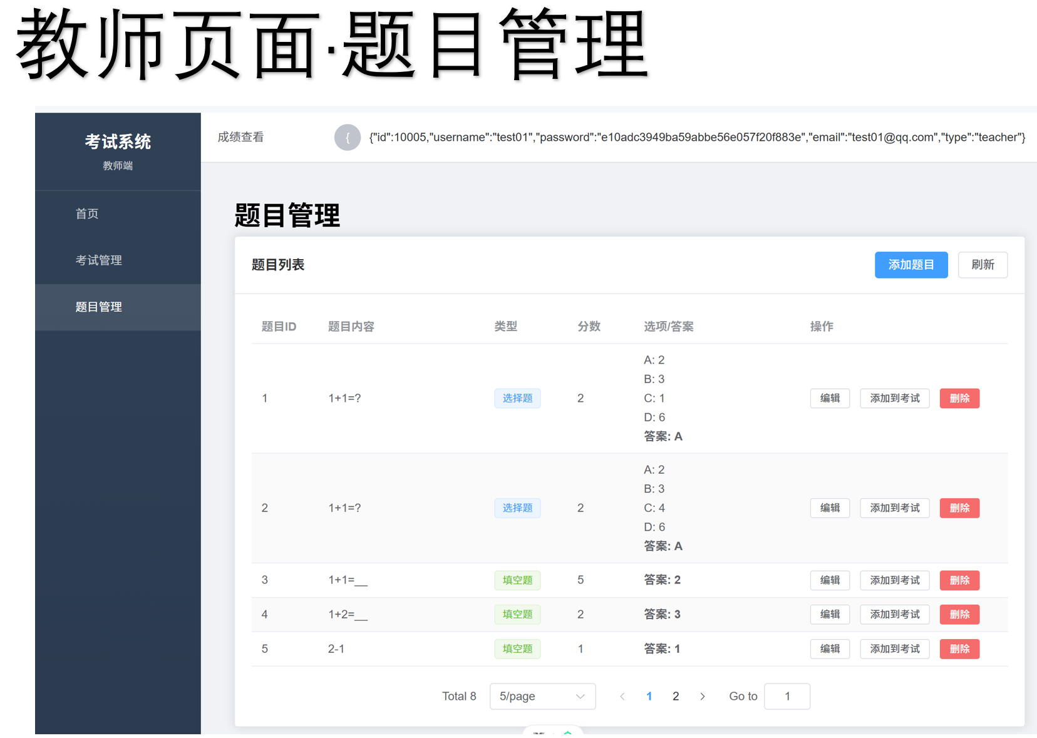
图5.5教师题目管理页面

- 学生指南
学生进入考试管理界面，进入所有考试栏进行选课，在已选课程栏可以退课。在相应的时间进入考试后，可以开始作答题目。选择题点击相应的选项即可，填空题输入答案即可（不可以输入额外空格，否则判错）。解答完所有题目后，点击提交按钮，即可完成考试。
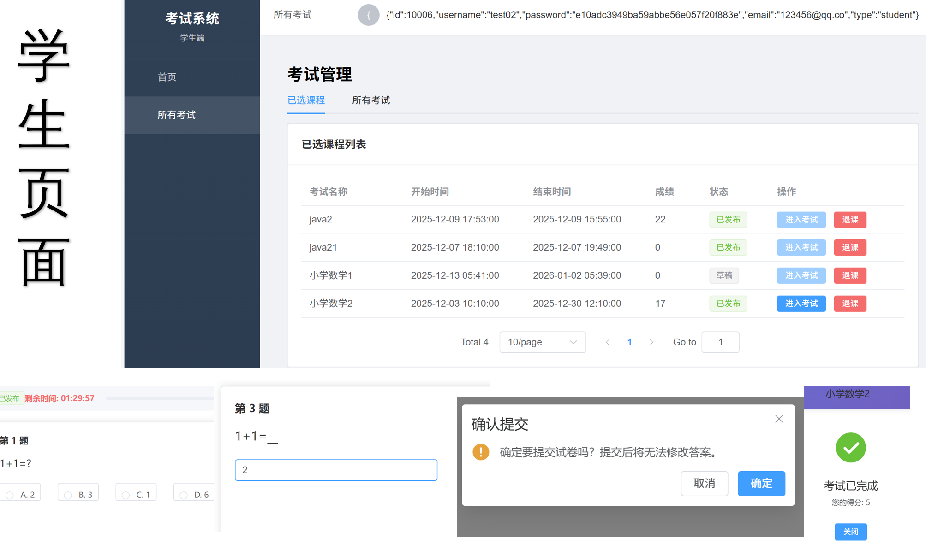
图5.6学生页面
项目成员工作总结
姓名 | 郑保星 |  | 学号 |  | 2023301042025 | 成绩  （总分10分）
实验分工情况 | 负责系统所有功能模块，包括数据库、后端、前端设计。  设计过程：  先是实现了登录注册页面，并在此过程中把前后端及数据库的通信配置好。随后加入个人信息页面，实现对个人信息（user表）的增删查改。然后设计考试模块，包括教师对考试的crud以及学生选课以进行考试。最后设计题目模块，包括选择和填空题，以及教师向考试试卷中加入题目。学生考试后会自动计算成绩。  后端主要有controller、service、entity、mapper层。前端分为登录和注册，以及不同类型用户登录后的三个对应的页面：管理员界面、学生界面、教师界面。
三、个人实验总结（归纳经验教训，总结不足与可能改进之处）
经验教训：
1、后端的api可以使用apifox进行测试。前后端分离通信的重点在于接口的参数，要规划好。数据库的设计也很重要，尽量满足各种范式以及规范。
不足与可改进之处：
在做出可运行的、闭环的系统后，由于时间问题，以及担心报错，有许多细节还未完善。改进过程可以使用git，方便进行版本控制。此外，还有后续的一些项目完善方向。
- 添加自动组卷的考试，使每个学生都随机从题库中抽取题目，固定几道选择、填空、大题，根据题目的难度属性，来实现试题整体难度的设定。
- 加入更为细节的异常处理。严格的数据库事务操作。
- 更加丰富的组件。可以加入redis缓存，缓存一些信息，比如学生已选的考试。可以使用mongodb存储日志、非结构化题目等。可以重构为微服务架构，使用springcloud，细分为几个分离的项目，如教师部分、学生部分。
- 可以使用docker，将系统部署到我的阿里云服务器中，使其允许外网访问，且一直运行。同时，可以发布到github上

